HAKUBA KAMIKOCHI
MIE NAGOYA FUJI TOKYO 6D4N
ทัวร์ เรียล เรียล…Autumn Fest ฮาคุบะ คามิโคจิ 2

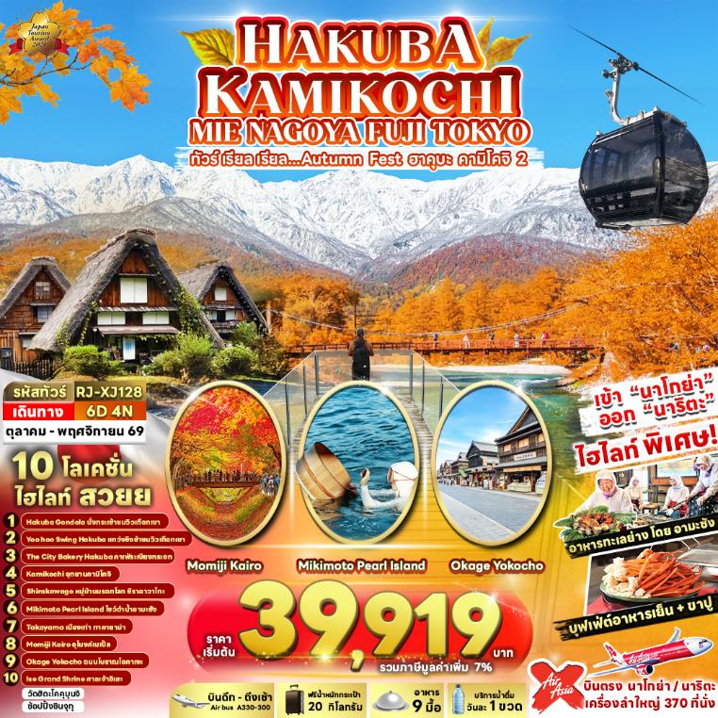

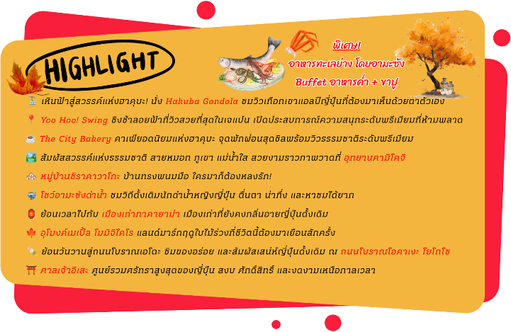

อัตราค่าบริการ
กำหนดการเดินทาง | Ticket PNR | จำนวน  ที่นั่ง | ราคา
กำหนดการเดินทาง | Ticket PNR | จำนวน  ที่นั่ง | ผู้ใหญ่ | เด็กอายุต่ำกว่า 2 ปี | พักเดี่ยว
03-08 ตุลาคม 2569 | P8ZVHL | 34 | 39,919.- | 8,900.- | 10,900.-
13-18 ตุลาคม 2569  (วันนวมินทรมหาราช) | SFCBST | 34 | 45,919.- | 8,900.- | 10,900.-
15-20 ตุลาคม 2569 | NE83YW | 34 | 45,919.- | 8,900.- | 10,900.-
17-22 ตุลาคม 2569 | N8RK7V | 34 | 45,919.- | 8,900.- | 10,900.-
18-23 ตุลาคม 2569 | MJ9MSH | 34 | 45,919.- | 8,900.- | 10,900.-
24-29 ตุลาคม 2569 | NE2SXJ | 34 | 45,919.- | 8,900.- | 10,900.-
25-30 ตุลาคม 2569 | RE8S8G | 34 | 45,919.- | 8,900.- | 10,900.-
27 ตุลาคม-01 พฤศจิกายน 2569 | SF92QG | 34 | 45,919.- | 8,900.- | 10,900.-
29 ตุลาคม-03 พฤศจิกายน 2569 | YGW9XD | 34 | 45,919.- | 8,900.- | 10,900.-
31 ตุลาคม-05 พฤศจิกายน 2569 | QJ9U6U | 34 | 45,919.- | 8,900.- | 10,900.-
03-08 พฤศจิกายน 2569 | FIF6SX | 34 | 45,919.- | 8,900.- | 10,900.-
05-10 พฤศจิกายน 2569 | LFR46Q | 34 | 45,919.- | 8,900.- | 10,900.-
07-12 พฤศจิกายน 2569 | XFVN6D | 34 | 45,919.- | 8,900.- | 10,900.-
10-15 พฤศจิกายน 2569 | KBPC8M | 34 | 44,919.- | 8,900.- | 10,900.-
12-17 พฤศจิกายน 2569 | XY35UI | 34 | 44,919.- | 8,900.- | 10,900.-

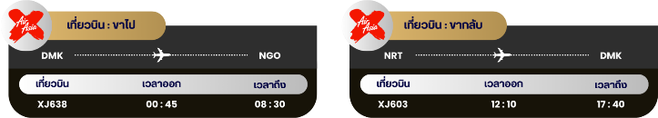

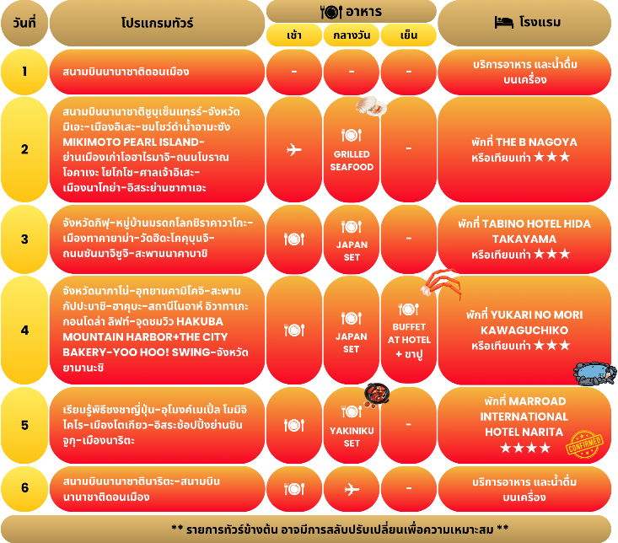

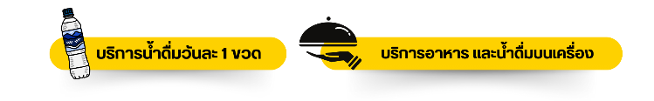

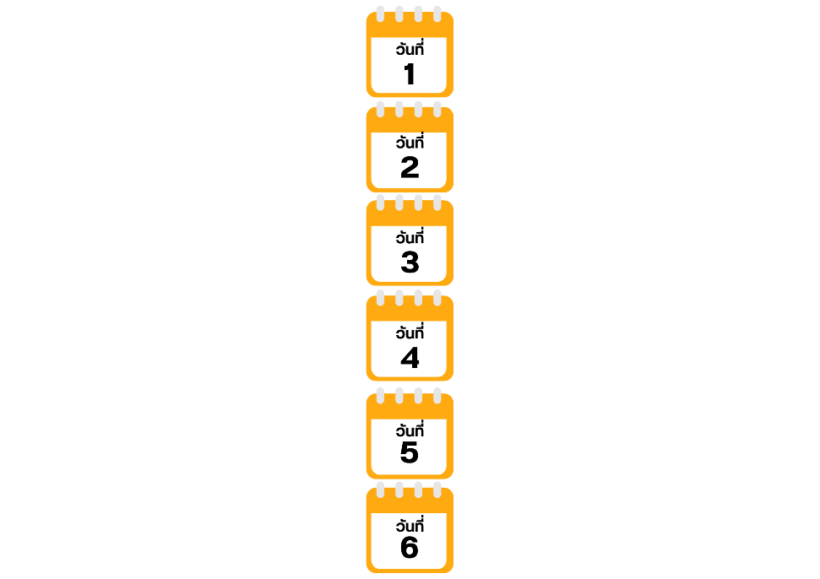
กรุงเทพฯ (สนามบินนานาชาติดอนเมือง)

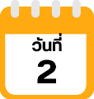
21.00 น. คณะพร้อมกัน ณ อาคารผู้โดยสารขาออกระหว่างประเทศ ชั้น 3 ประตู 1 โถงอาคาร Service Hall สนามบินนานาชาติดอนเมือง เจ้าหน้าที่ของบริษัทฯ คอยให้การต้อนรับ และอำนวยความสะดวกในการเช็คอินออกบัตรโดยสาร ณ เคาน์เตอร์ สายการบิน THAI AIR ASIA X (XJ)
สนามบินนานาชาติชูบุเซ็นแทรร์-จังหวัดมิเอะ-เมืองอิเสะ-ชมโชว์ดำน้ำ
อามะซัง MIKIMOTO PEARL ISLAND-ย่านเมืองเก่าโอฮาไรมาจิ-ถนนโบราณ
โอคาเงะ โยโกโช-ศาลเจ้าอิเสะ-เมืองนาโกย่า-อิสระย่านซากาเอะ

00.45 น. ออกเดินทางสู่ เมืองนาโกย่า ประเทศญี่ปุ่น โดยสายการบิน THAI AIR ASIA X (XJ)
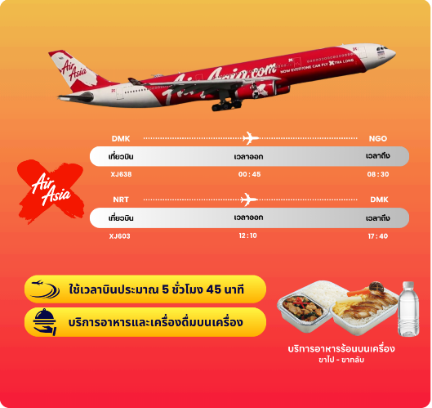
เที่ยวบินที่ XJ638

08.30 น. คณะเดินทางถึง สนามบินนานาชาติชูบุเซ็นแทรร์ ประเทศญี่ปุ่น (**เวลาที่ประเทศญี่ปุ่นจะเร็วกว่า ประเทศไทย 2 ชม. ควรปรับนาฬิกาของท่านเพื่อสะดวกในการนัดหมาย) หลังผ่านพิธีตรวจคนเข้าเมืองแล้ว นำท่านเดินทางสู่ จังหวัดมิเอะ (Mie) เป็นจังหวัดที่มีธรรมชาติอันอุดมสมบูรณ์ทั้งทะเล และภูเขา จึงรุ่งเรืองด้วยการเกษตร และประมง มีของกินอร่อย ๆ มากมาย นอกจากนี้ยังมีสถานที่ท่องเที่ยวยอดนิยมทรงคุณค่าทางประวัติศาสตร์ และประเพณีโบราณ รวมทั้งยังมีธีมพาร์ค และแหล่ง ช้อปปิ้งให้ได้เพลิดเพลินกันอีกด้วย จากนั้นนำท่านเดินทางไปยัง เมืองอิเสะ (Ise) เป็นศูนย์กลางทางจิตวิญญาณที่ศักดิ์สิทธิ์ที่สุดของญี่ปุ่น บรรยากาศเมืองเต็มไปด้วยกลิ่นอายประวัติศาสตร์ โดยเฉพาะย่านเมืองเก่า และร้านค้าดั้งเดิม เพื่อนำท่าน ชมโชว์อามะซังดำน้ำ หาอาหารทะเลที่ เกาะไข่มุก Mikimoto Pearl Island โดยผู้หญิงที่ดำน้ำลงไปในทะเลโดยไม่ใช้อุปกรณ์ดำน้ำใด ๆ คือ อามะซัง (Ama san) ทุกท่านจะได้ทั้งความรู้ ความสนุก รับรู้ถึงจิตวิญญาณของท้องทะเล และดื่มด่ำกับรสชาติของอาหารทะเลสด ๆ จากทะเลอิเสะชิมะ (Ise-Shima) ที่จับโดยอามะซัง ในกระท่อมที่ตั้งอยู่ใกล้กับพื้นที่จับปลา พร้อมฟังเรื่องราวอันสนุกสนานจากอามะซัง ใช้เวลาเดินทางประมาณ 1.30 ชั่วโมง
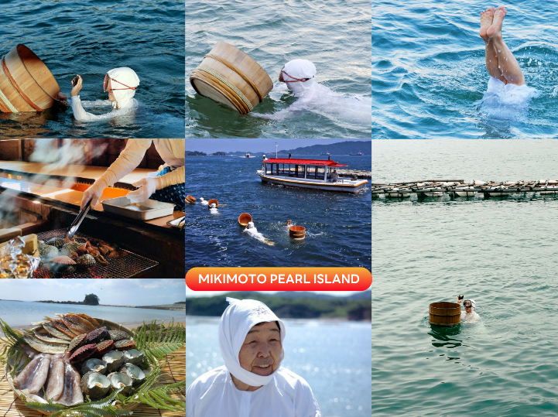

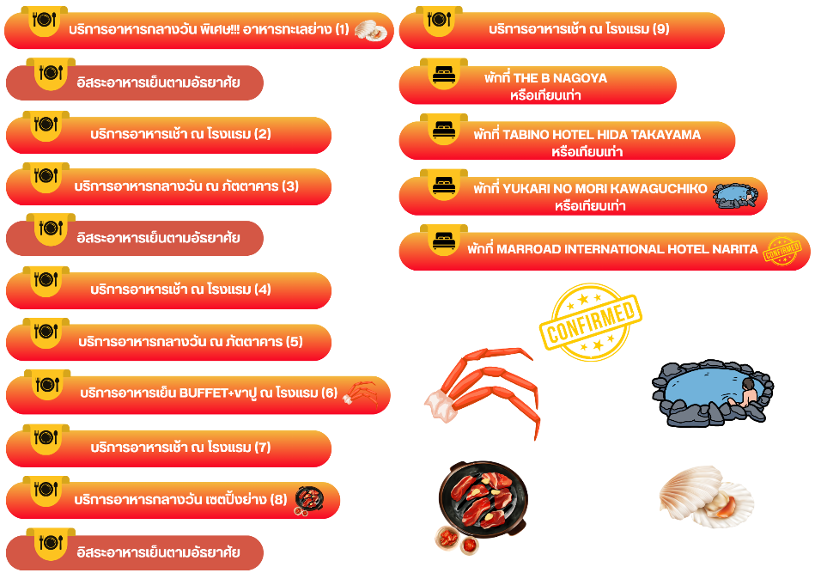

จากนั้นนำท่านเดินผ่าน ย่านเมืองเก่าโอฮาไรมาจิ (Oharai-machi) ตั้งอยู่ด้านหน้าศาลเจ้าอิเสะ (Ise Jingu) เรียงรายไปด้วยร้านค้ามากมาย ท่ามกลาง บรรยากาศเมืองเก่า มีอาคารโบราณสมัยเอโดะ และสมัยเมจิตลอดระยะทางกว่า 800 เมตร และช่วงกลางจะพบกับ ถนนโบราณโอคาเงะ โยโกโช (Okage Yokocho) ร้านค้าที่ตั้งอยู่ภายในถนนแห่งนี้จะสร้างเป็นอาคารบ้านเรือนสไตล์ยุคเอโดะทั้งหมด เหมือนเรากำลังเดินเล่นย้อนยุคไปในสมัยก่อนเลยทีเดียว ที่นี่เต็มไปด้วยร้านรวงมากมายขายของหลากหลาย ทั้งของกิน ของฝาก ของที่ระลึก อาหารที่มีชื่อเสียงของที่นี่ คือ อะกะฟุกุโมจิ, อิเสะอุด้ง, ครอกเก้หมู, เบียร์พื้นเมือง และยังมีอาหารน่าทานตลอดตามเส้นทางเดิน ใช้เวลาเดินทางประมาณ 40 นาที
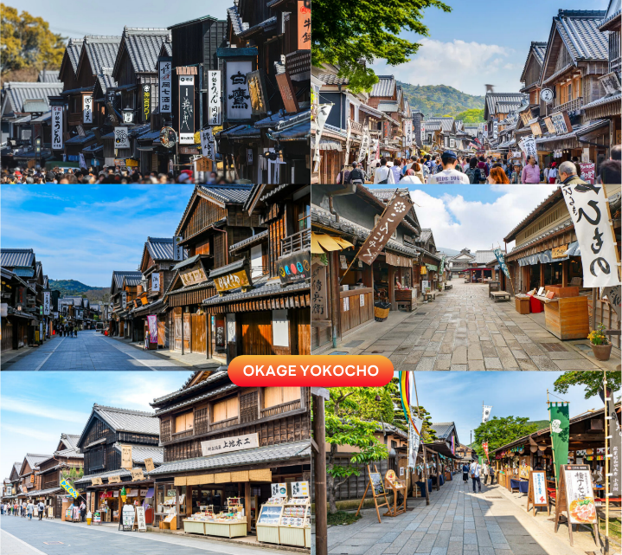

นำท่านสู่ ศาลเจ้าอิเสะ (Ise Grand Shrine) หนึ่งในศาลเจ้าชินโตที่ศักดิ์สิทธิ์ที่สุดสำหรับชาวญี่ปุ่นตามหลักศาสนาชินโต ธรรมชาติรอบตัวล้วนมีเทพสถิตอยู่ และ ณ ศาลเจ้าอิเสะแห่งนี้เป็นที่ประทับของเทพเจ้าสูงสุด คือ อะมะเตะระสุ โอะมิคะมิ (Amaterasu Omikami) หรือเทพีแห่งแสงอาทิตย์ ต้นกำเนิดของศาลเจ้าอิเสะนั้นไม่ทราบแน่ชัด มีตำนานเล่าว่ากว่าสองพันปีที่แล้ว เจ้าหญิงองค์หนึ่งได้ออกเดินทางแสวงหาสถานที่เพื่อเป็นที่ประทับของเทพีอะมะเตะระสุ จนได้ยินเสียงบอกความประสงค์ถึงสถานที่ตั้งศาลเจ้าในปัจจุบัน (การเปลี่ยนสีของใบไม้ ขึ้นอยู่กับสภาพอากาศเป็นสำคัญ)
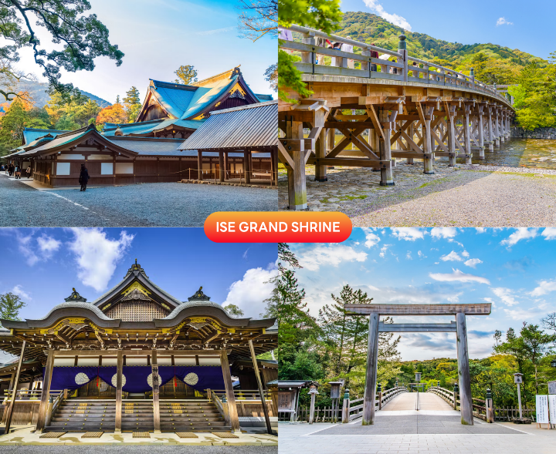

จากนั้นนำท่านเดินทางสู่ เมืองนาโกย่า (Nagoya) เป็นเมืองที่มีขนาดใหญ่ที่สุดในภูมิภาคชูบุ (Chubu) และเป็นเมืองที่ใหญ่เป็นอันดับ 4 ของประเทศญี่ปุ่น ขึ้นชื่อในเรื่องแหล่งอุตสาหกรรม และยังเป็นเมืองท่าที่สำคัญอีกด้วย ให้ท่านอิสระ ณ ย่านซากาเอะ (Sakae) ย่านการค้าแห่งใหญ่ และทันสมัยที่สุดของนาโกย่า เป็นที่ตั้งของห้างสรรพสินค้าขนาดใหญ่ รวมไปถึงร้านแบรนด์เนมที่มารวมตัวกันอยู่ที่นี่ให้ได้เลือกสรรมากมาย ใช้เวลาเดินทางประมาณ 1.30 ชั่วโมง
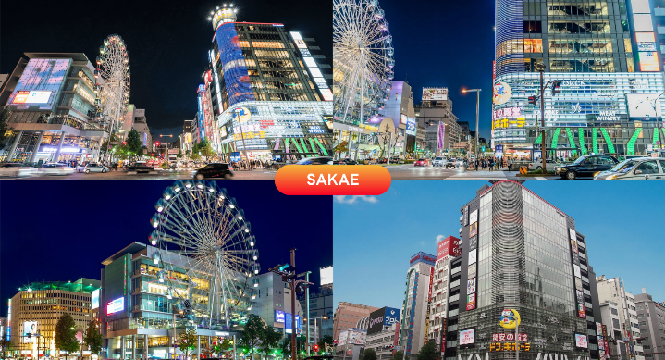

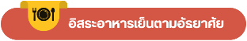

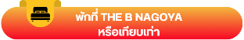

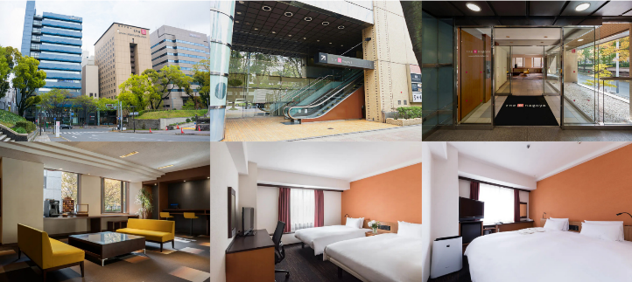

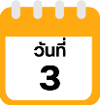
จังหวัดกิฟุ-หมู่บ้านมรดกโลก ชิราคาวาโกะ-เมืองทาคายาม่า-วัดฮิดะ
โคคุบุนจิ-ถนนซันมาจิซูจิ-สะพานนาคาบาชิ

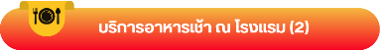

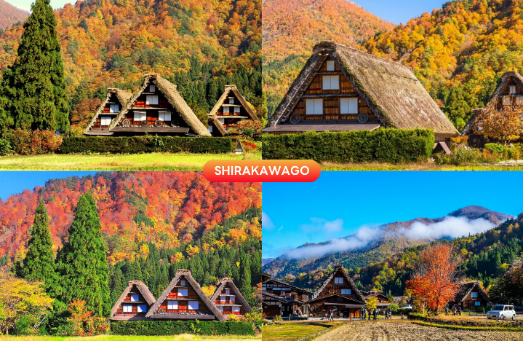
จากนั้นนำท่านเดินทางสู่ จังหวัดกิฟุ (Gifu) เป็นดินแดนที่โอบล้อมไปด้วยขุนเขา และธรรมชาติอันอุดมสมบูรณ์ ทำให้มีเสน่ห์ทั้งในด้านวัฒนธรรม ประวัติศาสตร์ และความงดงามของภูมิประเทศ นำท่านสู่ ชิราคาวาโกะ นำท่านชม หมู่บ้านมรดกโลก ชิราคาวาโกะ (Shirakawago) เมืองที่เป็นมรดกโลกทางวัฒนธรรมของประเทศญี่ปุ่น เป็นหมู่บ้านชาวนาที่มีรูปร่างแปลกตาติดอันดับ ซึ่งได้ชื่อว่าเป็น The most beautiful village in Japan และเป็นเมืองมรดกโลกที่มีชื่อเสียงแห่งหนึ่ง โดยมีบ้านทรงแบบ “กัชโชสึคุริ” เป็นบ้านชาวนาโบราณที่มีอายุมากกว่า 250 ปี คำว่า “กัชโช” มีความหมายว่า “พนมมือ” ซึ่งเป็นการบ่งบอกถึงลักษณะรูปแบบของบ้านที่มีหลังคามุงด้วยฟางข้าวที่ทำมุมชันถึง 60 องศา คล้ายสองมือที่ประนมเข้าหากัน ตัวบ้านมีความยาวประมาณ 18 เมตร กว้าง 10 เมตร ทั้งหลังถูกสร้างขึ้นโดยไม่ใช้ตะปู ต่อมาในปี ค.ศ. 1995 องค์กรยูเนสโกได้ขึ้นทะเบียนให้ชิราคาวาโกะเป็นมรดกโลกนั่นเอง (การเปลี่ยนสีของใบไม้ ขึ้นอยู่กับสภาพอากาศเป็นสำคัญ) ใช้เวลาเดินทางประมาณ 1.30 ชั่วโมง

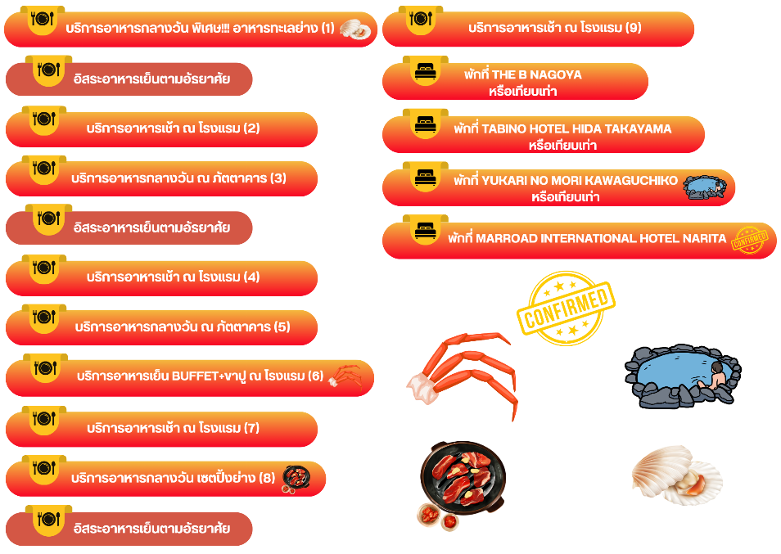

นำท่านสู่ เมืองทาคายาม่า (Takayama) เป็นเมืองเล็ก ๆ ตั้งอยู่ใน จ.กิฟุ ที่โอบล้อมไปด้วยภูเขา และธารน้ำใสจำนวนมาก เพื่อนำท่านชม วัดฮิดะโคคุบุนจิ (Hida Kokubunji Temple) เป็นวัดพุทธที่เป็นเหมือนสัญลักษณ์ของเมืองทาคายาม่า เจดีย์สามชั้นองค์นี้สร้างขึ้นในปี 1820 ภายในอุโบสถมีพระพุทธรูปที่สร้างขึ้นในยุคเฮอันให้สักการะ ภายในบริเวณวัดมีต้นแปะก๊วยขนาดใหญ่ที่ว่ากันว่ามีอายุถึง 1,250 ปี ที่ใครมาทาคายาม่าก็ต้องไปชมเลยทีเดียว (ราคาทัวร์รวมค่าเข้า) (การเปลี่ยนสีของใบไม้ ขึ้นอยู่กับสภาพอากาศเป็นสำคัญ)
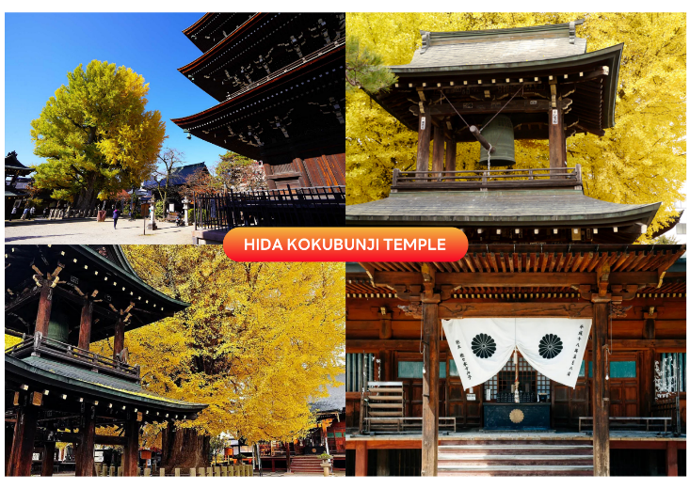

จากนั้นให้ท่านเดินเล่นที่ ถนนซันมาจิซูจิ (Sanmachi-Suj) ซึ่งถูกขนานนามว่าเป็น “ลิตเติ้ลเกียวโต” เป็นย่านเมืองเก่าแก่ที่ยังคงอนุรักษ์ไว้ซึ่งอารยธรรมขนบธรรมเนียมประเพณีในอดีตของชาวญี่ปุ่นได้อย่างสมบูรณ์ ทั้งบ้านเรือน ร้านค้า คาเฟ่ และโรงสาเก สร้างขึ้นด้วยไม้แบบโบราณ และยังคงบรรยากาศแบบสมัยเอโดะไว้ได้อย่างดี นอกจากนี้ยังมี วัด ศาลเจ้าสะพาน และตลาดเช้าที่คึกคักเต็มไปด้วยผู้คน ตัวเมืองสวยสะอาด ทันสมัย และมีสภาพธรรมชาติอันอุดมสมบูรณ์ (การเปลี่ยนสีของใบไม้ ขึ้นอยู่กับสภาพอากาศเป็นสำคัญ)
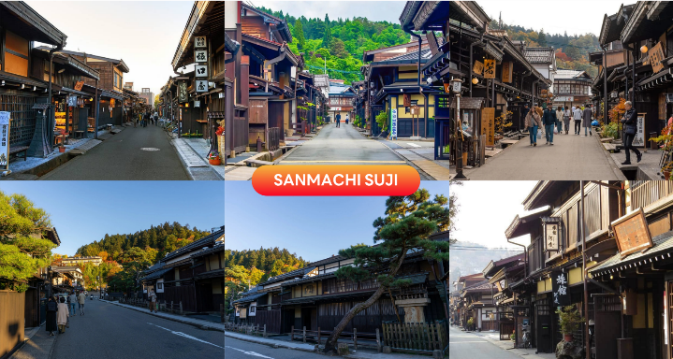

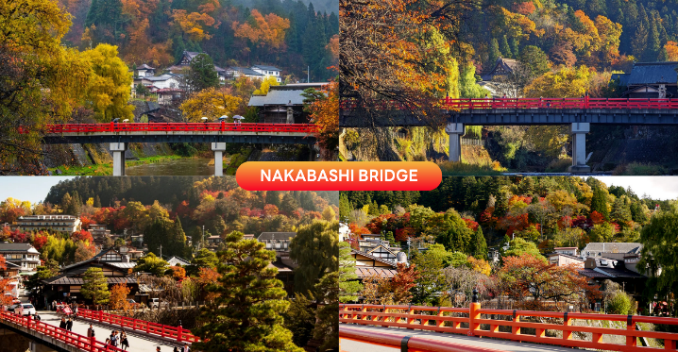
พาท่านเดินผ่าน สะพานนาคาบาชิ (Nakabashi) สะพานสามารถเห็นได้อย่างโดดเด่นจากสีที่แดงเข้ม ทำให้เป็นจุดที่สังเกตได้ง่าย อีกทั้งสะพานแห่งนี้ยังถือเป็นสัญลักษณ์ที่สำคัญจุดหนึ่งของเมืองซึ่งอยู่ท่ามกลางธรรมชาติ และหมู่บ้านแบบดั้งเดิมอันเป็นสัญลักษณ์สำคัญของเมือง อีกทั้งยังเป็นจุดหมายปลายทางยอดฮิตของนักท่องเที่ยวอีกแห่งหนึ่ง (การเปลี่ยนสีของใบไม้ ขึ้นอยู่กับสภาพอากาศเป็นสำคัญ)

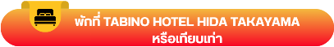

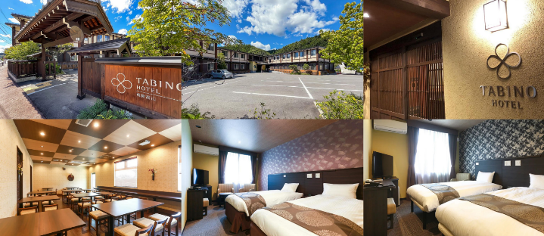

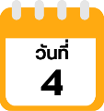
จังหวัดนากาโน่- อุทยานคามิโคจิ-ฮาคุบะ-สถานีโนอาห์ อิวาทาเกะ
กอนโดล่า ลิฟท์-จุดชมวิว HAKUBA MOUNTAIN HARBOR+THE CITY BAKERY-YOO HOO! SWING-จังหวัดยามานะชิ

จากนั้นนำท่านเดินทางสู่ จังหวัดนากาโน่ (Nagano) จังหวัดหนึ่งในภูมิภาคชูบุ เป็นที่ตั้งของเทือกเขาแอลป์ญี่ปุ่น (Japanese Alps) ที่มีความสูงกว่า 3,000 เมตร จึงได้สมญานามว่า “หลังคาของญี่ปุ่น” เพื่อนำท่านสู่ อุทยานคามิโคจิ (Kamikochi) ดินแดนแห่งธรรมชาติท่ามกลางหุบเขาแสนสวยของเทือกเขา “เจแปน แอลป์” (Japan Alps) เป็นหุบเขาที่อยู่สูงขึ้นไปทางเหนือของเทือกเขาแอลป์ญี่ปุ่น ภาพสายน้ำของแม่น้ำ “อะซูสะ” ที่ใสสะอาดดังเกล็ดแก้วไหลรินลอดผ่าน สะพานกัปปะบาชิ (Kappabashi) (สะพานขวัญใจช่างภาพ และมักถูกถ่ายภาพมากที่สุด) ล้อมรอบด้วยผืนป่าอันอุดมสมบูรณ์ และฉากหลังของยอดเขาสูงตระหง่านระดับ 3,000 เมตร เป็นทัศนียภาพที่สวยงามมากที่สุดแห่งหนึ่งในประเทศญี่ปุ่นที่จะทำให้ท่านหลงรัก และเพลิดเพลินไปกับการเก็บภาพเป็นที่ระลึกว่าได้มาเยือนสักครั้งหนึ่งของการมาเที่ยวญี่ปุ่น (การเปลี่ยนสีของใบไม้ ขึ้นอยู่กับสภาพอากาศเป็นสำคัญ) ใช้เวลาเดินทางประมาณ 1 ชั่วโมง
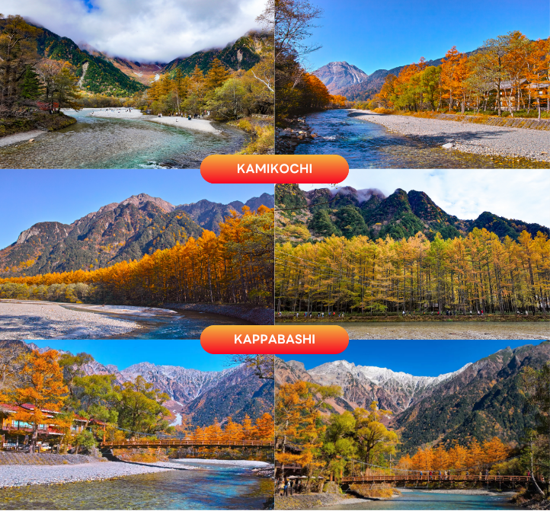

นำท่านสู่ ฮาคุบะ (Hakuba) ตั้งอยู่ทางตอนเหนือของจังหวัดนากาโน่ (Nagano) บนความสูงระดับ 3,000 เมตรของเทือกเขาแอลป์ตอนเหนือ ในฤดูหนาวนับเป็นสวรรค์ของนักสกี ถึงแม้จะเป็นเมืองไม่ใหญ่ แต่ก็มีสกีรีสอร์ทให้บริการสำหรับนักท่องเที่ยว และนักสกีเพียบพร้อมไม่แพ้ที่อื่น ๆ นอกจากนั้นยังคงมีความงดงามของวิวทิวทัศน์ที่สวยงามในทุกฤดูกาลอีกด้วย (การเปลี่ยนสีของใบไม้ ขึ้นอยู่กับสภาพอากาศเป็นสำคัญ) ใช้เวลาเดินทางประมาณ 2 ชั่วโมง
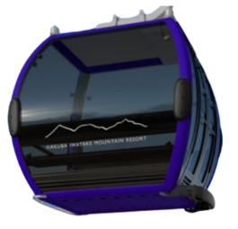
จากนั้นนำท่านสู่ สถานีโนอาห์ อิวาทาเกะ กอนโดล่า ลิฟท์ (Noah Iwatake Gondola Lift) เพื่อขึ้นไปยัง Hakuba Iwatake Mountain Resort (ราคาทัวร์รวมค่ากอนโดล่าลิฟท์) ใช้เวลาประมาณ 10 นาที เพื่อขึ้นไปยังด้านบนภูเขาอิวาทาเกะ ซึ่งมีความสูงกว่าระดับน้ำทะเล 1,100 เมตร **หมายเหตุ การเปิดให้บริการของอิวาทาเกะกอนโดล่าขึ้นอยู่กับสภาพอากาศ โดยอยู่ในดุลพินิจของเจ้าหน้าที่ของอิวาทาเกะกอนโดล่าเป็นสำคัญ ในกรณีที่กระเช้าปิดขอสงวนสิทธิ์ในการปรับเปลี่ยนโปรแกรมเป็นการขึ้นกระเช้าสถานีอื่นทดแทน** ห้ามพลาดกับการชมวิวแบบพาโนรามา ณ Hakuba Mountain Harbor ด้วยทัศนียภาพที่เหนือชั้นของวิวทิวทัศน์ของเทือกเขาฮิดะ หรือเทือกเขาเจแปนแอลป์ตอนเหนืออันสวยงามตระการตา จุดเด่น คือ ระเบียง “Hakuba Sanzan” ที่สามารถเห็นเทือกเขาแอลป์แบบ 360 องศา ได้อย่างสวยงามในทุกฤดูกาล อีกทั้งสามารถยืนถ่ายรูป และดื่มด่ำกับบรรยากาศได้อย่างเต็มอิ่ม ในบริเวณเดียวกันที่มีร้านเบเกอรี่ The City Bakery (ราคาทัวร์ไม่รวมค่าอาหาร และเครื่องดื่ม) โดยทางเข้ามีที่นั่งบนระเบียง สามารถเพลิดเพลินไปกับการจิบเครื่องดื่มอุ่น ๆ พร้อมชมบรรยากาศตามอัธยาศัย
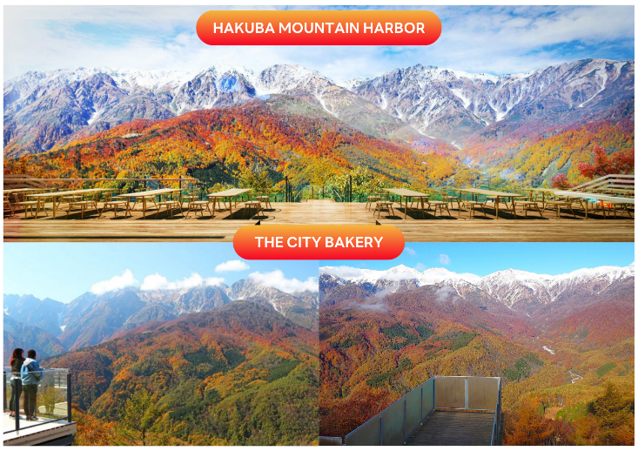

นอกจากนี้ยังมี Yoo-Hoo! Swing ชิงช้าลอยฟ้าขนาดใหญ่ที่สามารถชมวิวสวย ๆ ไปพร้อมกับแกว่งชิงช้าแบบหันหน้าเข้าหาธรรมชาติบนเทือกเขาสูง (ราคาทัวร์ไม่รวมค่าชิงช้า) นอกจากนั้นท่านยังสามารถ นั่งกระเช้าห้อยขา Ski lift เพื่อลงไปยัง ฮาคุบะ ฮิโตโตคิ โน โมริ (Hakuba Hitotoki no Mori) ลานบริเวณกว้างที่มีร้านชาเขียวรสชาติดี Chavaty Hakuba ร้านคาเฟ่บรรยากาศดีอีกแห่งนึงคอยให้บริการท่าน พลาดไม่ได้กับเครื่องเล่นที่จะให้ท่านได้เห็นทัศนียภาพที่สวยงามพร้อมทั้งความตื่นเต้นกับ Hakuba Giant Swing ชิงช้าขนาดใหญ่สูงเหนือพื้น 10 เมตร สามารถเหวี่ยงตัวไปข้างหน้าได้สูงสุดประมาณ 6 เมตร **หมายเหตุ : การเปิดให้บริการของชิงช้าขึ้นอยู่กับสภาพอากาศ ณ วันเดินทาง และการปิดซ่อมบำรุงของชิงช้าโดยไม่ได้แจ้งให้ทราบล่วงหน้า**
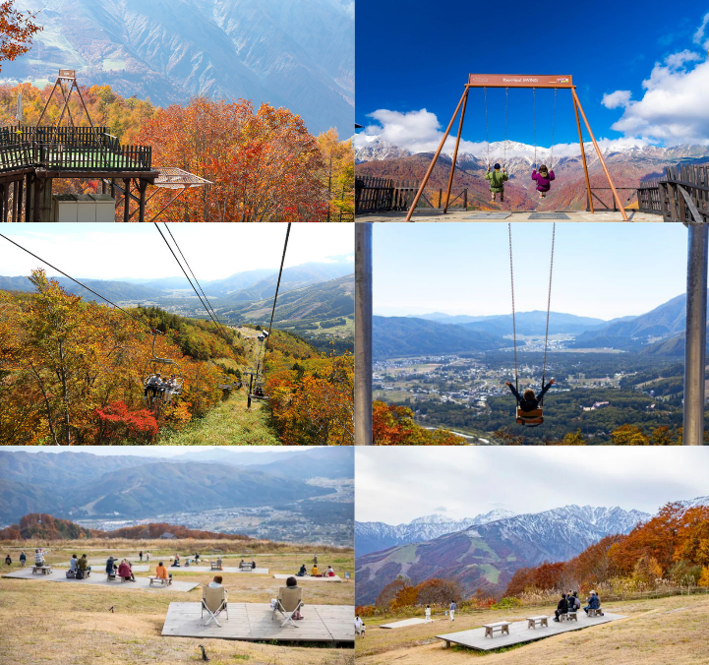

จากนั้นนำท่านเดินทางสู่ จังหวัดยามานะชิ (Yamanashi) ดินแดนภูเขาฟูจิ และทะเลสาบทั้งห้า โดดเด่นด้วยธรรมชาติสวยงาม ผลไม้ขึ้นชื่อ และออนเซ็นผ่อนคลายตลอดปี เพื่อนำท่านเข้าสู่ที่พัก
จากนั้นนำท่านเดินทางสู่ จังหวัดยามานะชิ (Yamanashi) ดินแดนภูเขาฟูจิ และทะเลสาบทั้งห้า โดดเด่นด้วยธรรมชาติสวยงาม ผลไม้ขึ้นชื่อ และออนเซ็นผ่อนคลายตลอดปี เพื่อนำท่านเข้าสู่ที่พัก ใช้เวลาเดินทางประมาณ 2.40 ชั่วโมง
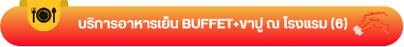

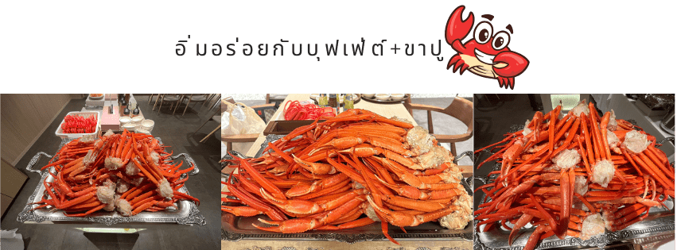

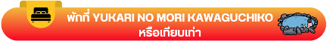

ให้ท่านได้ผ่อนคลายกับการแช่น้ำแร่ออนเซ็นธรรมชาติ เชื่อว่าถ้าได้แช่น้ำแร่แล้ว
จะทำให้ผิวพรรณสวยงาม และช่วยให้ระบบหมุนเวียนโลหิตดีขึ้น
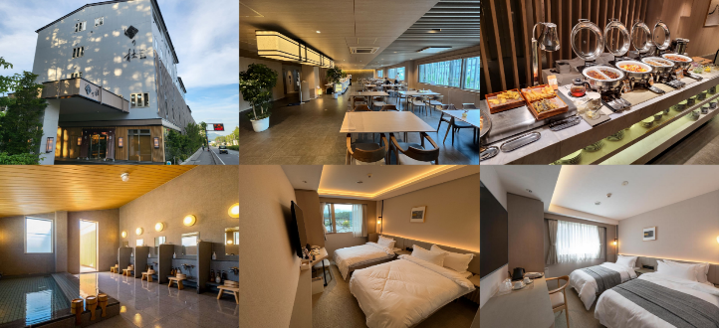

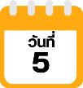
เรียนรู้พิธีชงชาญี่ปุ่น-อุโมงค์เมเปิ้ล โมมิจิไคโร-เมืองโตเกียว-อิสระช้อปปิ้งย่านชินจูกุ-เมืองนาริตะ

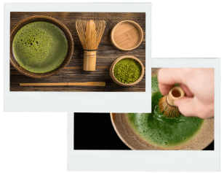

จากนั้นนำท่านสัมผัสประสบการณ์พิเศษ เรียนรู้พิธีชงชาแบบญี่ปุ่น (Shikido) ให้ท่านได้เรียนรู้วิธีชงชาแบบธรรมเนียมญี่ปุ่น มีเซนเซมาสอนการชงชาแบบญี่ปุ่นตั้งแต่การวอร์มอุปกรณ์ การชง และขั้นตอนการดื่ม อีกทั้งยังเป็นการชงชาที่วิวทิวทัศน์ดีมาก ๆ ท่านจะได้มองเห็นทั้งวิวภูเขาไฟฟูจิ และทะเลสาบคาวากูจิโกะ
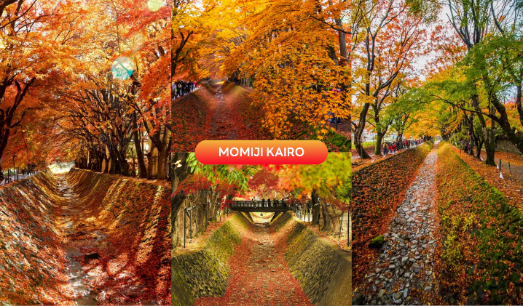
นำท่านชม อุโมงค์เมเปิ้ล (Momiji Kairo) เป็นสถานที่อันมีชื่อเสียงอันดับต้น ๆ ในช่วงใบไม้เปลี่ยนสี และเป็นสถานที่หลักสำหรับงานเทศกาลใบไม้ร่วงฟูจิคาวากุจิโกะ ซึ่งจัดขึ้นทุกปี สามารถมองเห็นอุโมงค์ใบเมเปิ้ลที่ล้อมรอบปกคลุมถนนริมทะเลสาบได้ และเปลี่ยนเป็นสีแดงสวยงาม โดยบริเวณนี้ มีต้นเมเปิ้ลยักษ์กว่า 100 ต้น ที่มีอายุมากกว่า 80 ปี ปลูกไว้บนทั้งสองฝั่งของแม่น้ำเป็นระยะทาง 150 เมตร และมีต้นเมเปิ้ลบริเวณอื่นอีก รวมทั้งหมดกว่า 500 ต้น และทอดยาวกว่า 350 เมตร ชมใบไม้เปลี่ยนสี ฟูจิ ใกล้กับทะเลสาบคาวากุจิโกะกันที่ โมมิจิ ไคโร หรืออุโมงค์เมเปิ้ล สีส้ม สีแดงที่สวยงาม (การเปลี่ยนสีของใบไม้ ขึ้นอยู่กับสภาพอากาศเป็นสำคัญ)

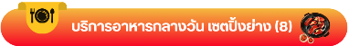
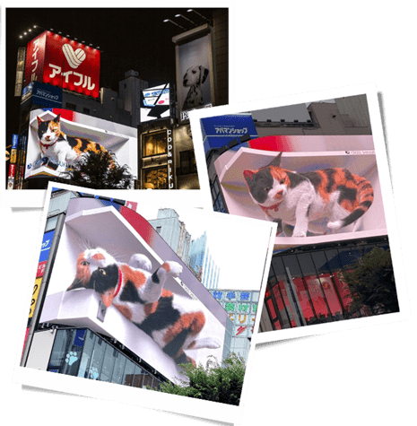
นำท่านสู่ ย่านชินจูกุ (Shinjuku) และถ่ายรูปกับ CAT 3D ย่านช้อปปิ้งซึ่งเต็มไปด้วยห้างสินค้าแฟชั่น และห้างสรรพสินค้าขนาดใหญ่อย่าง Isetan, Takashimaya และ Marui เรียงรายกันอยู่มากมาย อีกทั้งยังให้ท่านได้ชม และถ่ายรูปกับ Cat 3D ซึ่งเป็นที่สนใจของทั้งคนญี่ปุ่น และต่างชาติที่ผ่านมายังแยกชินจูกุ บริเวณตึก Cross Shinjuku จะเจอแมวยักษ์โผล่มาให้เห็น ซึ่งเป็นป้ายโฆษณาแบบ 3 มิติ “Cross Shinjuku Vision” ที่ความคมชัดระดับ 4K นั่นเอง แมวยักษ์ขนาดใหญ่ที่ขยับตัวไปมาเสมือนจริง สร้างความฮือฮาให้คนญี่ปุ่นต่างถ่ายคลิปแชร์กันในโลกออนไลน์กันเป็นอย่างมาก ใช้เวลาเดินทางประมาณ 1 ชั่วโมง
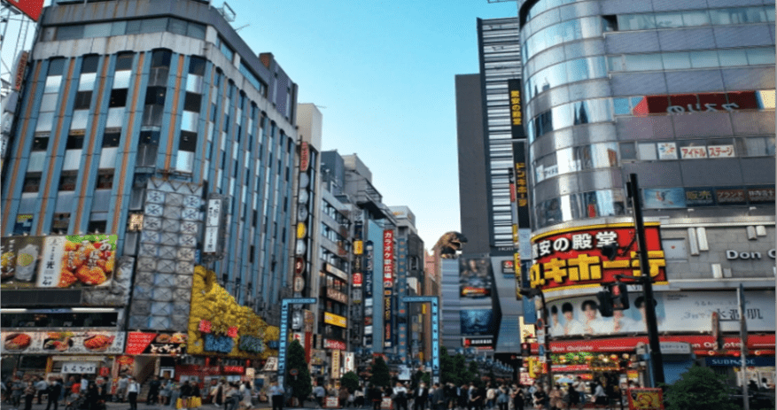
และบริเวณทางออกฝั่งตะวันออกของสถานีชินจูกุ ยังมีห้างร้านให้นักท่องเที่ยวหลากหลายกลุ่มวัยได้ช้อปปิ้งกันอย่างจุใจไม่ว่าจะเป็นดิสเคาท์สโตร์อย่าง Don Quijote ร้านขายเครื่องใช้ไฟฟ้าอย่าง Yamada Denki หรือจะเป็น Shinjuku Subnade ซึ่งมีร้านสินค้าหลากหลายแบรนด์ ให้ท่านได้ ช้อปปิ้งกันตามอัธยาศัย

จากนั้นนำท่านเดินทางสู่ เมืองนาริตะ (Narita) เป็นเมืองในจังหวัดชิบะ ที่เป็นที่ตั้งของสนามบินนานาชาตินาริตะ ซึ่งเป็นประตูหลักสู่โตเกียว และภูมิภาคคันโต นอกจากนั้นนาริตะยังมีเสน่ห์ของเมืองเก่าที่เงียบสงบ โดยเฉพาะย่านวัดนาริตะซังชินโชจิที่คึกคักไปด้วยร้านค้า และร้านปลาไหลชื่อดัง เพื่อนำท่านเข้าสู่ที่พัก ใช้เวลาเดินทางประมาณ 40 นาที


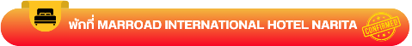

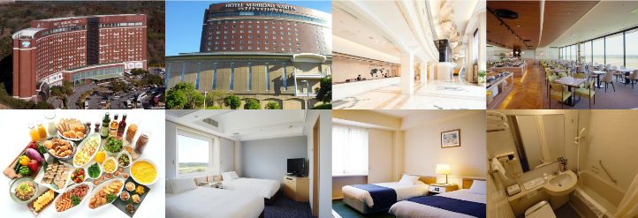

สนามบินนานาชาตินาริตะ-สนามบินนานาชาติดอนเมือง

ได้เวลาอันสมควรนำท่านเดินทางสู่ สนามบินนานาชาตินาริตะ...
12.10 น. ออกเดินทางกลับสู่ กรุงเทพฯ ประเทศไทย โดยสายการบิน THAI AIR ASIA X (XJ)
เที่ยวบินที่ XJ603
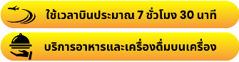

17.40 น. คณะเดินทางถึง สนามบินนานาชาติดอนเมือง กรุงเทพฯ โดยสวัสดิภาพ และความประทับใจ...
☻☻☻☻☻☻☻☻☻☻☻☻☻☻☻☻
โปรดสอบถามเจ้าหน้าที่ก่อนทำการจองทุกครั้ง
สำหรับลูกค้าท่านที่ไม่ต้องการใช้ตั๋วเครื่องบิน (JOIN LAND)
หักออกจากราคาทัวร์ 7,000.-/ท่าน



